**昆 明 湖**

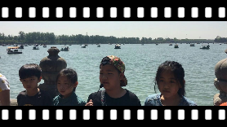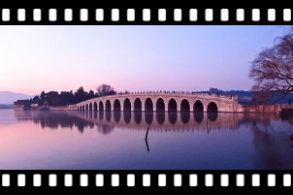 **昆明湖是清代皇家诸园中最大的湖泊，湖中一道长堤──西堤，自西北逶迤向南。西堤及其支堤把湖面划分为三个大小不等的水域，每个水域各有一个湖心岛。这三个岛在湖面上成鼎足而峙的布列，象征着中国古老传说中的东海三神山──蓬莱、方丈、瀛洲。由于岛堤分隔，湖面出现层次，避免了单调空疏。**

**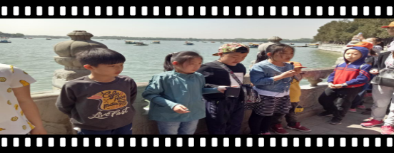 清乾隆建清漪园时，将湖开拓，成为现在的规模，并取汉武帝在长安开凿昆明池操演水战的故事，命名昆明湖，每年夏天在湖上练武演操。绕流万寿山后山脚下的溪河，称为后湖。元代定都北京后，为兴漕运，经水利学家郭守敬主持，开发上游水源，引昌平[神山](http://baike.baidu.com/item/%E7%A5%9E%E5%B1%B1" \t "http://baike.baidu.com/_blank)泉水及沿途流水注入湖中，成为大都城内接济漕运的水库。明代湖中多植荷花，周围水田种植稻谷，湖旁又有寺院、亭台之胜，酷似江南风景，遂有"西湖"、"西湖景"之誉。明武宗、明神宗都曾在此泛舟钓鱼取乐。根据遗址的地理位置和历史记载推测，此处建筑遗址是很有争议的“好山园”。好山园见诸记载很少，仅在乾隆十五年御制诗《题耶律楚材墓·诗序》中有：“墓在瓮山好山园之东，昔年营园时以其逼近园门……”句。**